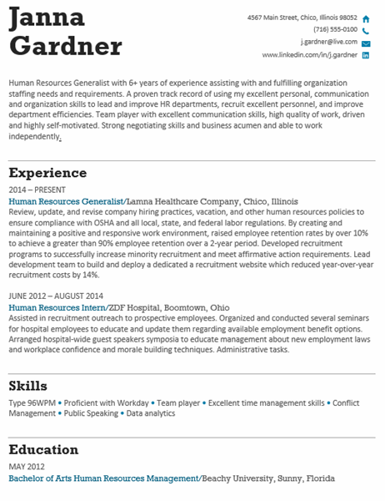  Human Resources Resume | Learn More From Our Free Excel and Office Resources:  - Webinars: Formulas, Pivot Tables and Macros & VBA  - Blog Tutorials: Formulas, Pivot Tables, Charts, Macros, VBA, Power Query, Power Pivot, Analysis  - Excel Podcast: Interviewing the Excel Experts  MyExcelOnline

Janna Gardner | 4567 Main Street, Chico, Illinois 98052  (716) 555-0100  j.gardner@live.com  www.linkedin.com/in/j.gardner
Human Resources Generalist with 6+ years of experience assisting with and fulfilling organization staffing needs and requirements. A proven track record of using my excellent personal, communication and organization skills to lead and improve HR departments, recruit excellent personnel, and improve department efficiencies. Team player with excellent communication skills, high quality of work, driven and highly self-motivated. Strong negotiating skills and business acumen and able to work independently.

Experience

2014 – present

Human Resources Generalist/Lamna Healthcare Company, Chico, Illinois
Review, update, and revise company hiring practices, vacation, and other human resources policies to ensure compliance with OSHA and all local, state, and federal labor regulations. By creating and maintaining a positive and responsive work environment, raised employee retention rates by over 10% to achieve a greater than 90% employee retention over a 2-year period. Developed recruitment programs to successfully increase minority recruitment and meet affirmative action requirements. Lead development team to build and deploy a dedicated a recruitment website which reduced year-over-year recruitment costs by 14%.

june 2012 – august 2014

Human Resources Intern/ZDF Hospital, Boomtown, Ohio
Assisted in recruitment outreach to prospective employees. Organized and conducted several seminars for hospital employees to educate and update them regarding available employment benefit options. Arranged hospital-wide guest speakers symposia to educate management about new employment laws and workplace confidence and morale building techniques. Administrative tasks.

Skills
Type 96WPM • Proficient with Workday • Team player • Excellent time management skills • Conflict Management • Public Speaking • Data analytics

Education

may 2012

Bachelor of Arts Human Resources Management/Beachy University, Sunny, Florida

Activities
Literature • Environmental conservation • Art • Yoga • Skiing • Travel

